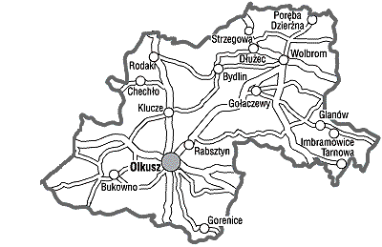

X Rajd Integracyjny
dla
uczniów klas VI Miasta i Gminy Olkusz
pod hasłem
„Z matematyką wędrujemy po regionie”

30 września 2015 r.


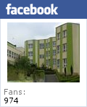

Regulamin rajdu

- Organizator
- Gimnazjum nr 4 w Olkuszu, nauczyciele matematyki i geografii.
- Cel
- Integracja młodzieży ze szkół podstawowych
- Ukazanie możliwości obliczeń matematycznych w terenie
- Poznanie piękna Jury Krakowsko – Częstochowskiej
- Propagowanie czynnego wypoczynku oraz idei turystyki wśród dzieci i młodzieży
- Kształtowanie postawy bezpiecznego poruszania się w terenie
- Termin

30 - września 2015 roku
- W rajdzie mogą brać udział drużyny 5 – 10 osobowe z klas VI szkół podstawowych +1 opiekun
- Zgłoszenie udziału należy dokonać telefonicznie w sekretariacie gimnazjum do dnia 29 września 2015r. (telefon(32) 641-37-90)
- Trasa i przebieg Rajdu
- Zbiórka uczestników: Gimnazjum nr 4 w Olkuszu boisko sportowe godz.. 9.00

- Trasa rajdu: Olkusz Gimnazjum nr 4 - Januszkowa Góra – Rabsztyn - Olkusz Gimnazjum nr 4.
- Na trasie rajdu przewidziane konkursy: matematyczny, przyrodniczy. Drużyny powinny posiadać linijkę, ołówek, ekierkę i taśmę mierniczą.
- Zakończenie rajdu, godz. 14^{.00}
- Uprawnienia
- Dyplom za udział dla każdej drużyny.
- Dyplomy dla zwycięskich drużyn.
- Drobne upominki dla zwycięskich drużyn.
- Obsługa przewodnicka na trasie.

ZAPRASZAMY

